Schrödingerova kočka – řešení
Pracovní list je určen pro žáky středních škol. Jeho cílem je seznámit s myšlenkovým experimentem nazvaným Schrödingerova kočka a s některými myšlenkami kvantové mechaniky. Pracovní list je vhodný pro chemii i pro fyziku.
- Proč chtěl Schrödinger zabít kočku?
_______________________________________________________
- Pokud bude krabice zavřená, bude kočka podle Kodaňské interpretace:
  - živá
  - mrtvá
  - živá i mrtvá

- Doplňte slova z nabídky.
V kvantové mechanice lze elektron popsat vlnovou funkcí a s určitou mírou pravděpodobnosti se nachází ve všech místech, kde by mohl být, zároveň. Tomu se říká superpozice.

- Určete pravdivost výroků.
 | ANO | NE
Stav kvantově mechanické soustavy je plně určen vlnovou funkcí. | ✓
Dva elektrony jsou vzájemně nerozlišitelné. | ✓
Energie v kvantových systémech není spojitá (je kvantována). | ✓
Kvantové objekty se v některých situacích mohou chovat jako vlny a v jiných jako částice. | ✓

- Do kroužků v grafu doplňte pojmy.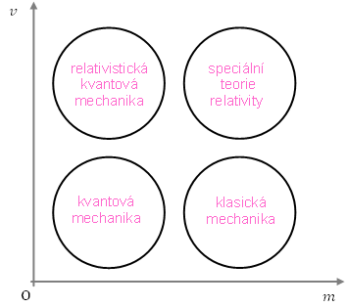

Co jsem se touto aktivitou naučil(a):
……………………………………………………………………………………………………………………………………………………………………………………………………………………………………………………………………………………………………………………………………………………………

Autor: Tomandlová Markéta
Toto dílo je licencováno pod licencí Creative Commons [CC BY-NC 4.0]. Licenční podmínky navštivte na adrese [https://creativecommons.org/choose/?lang=cs].

